mai son

toit mur

che mi née

fe nê tre

por te vo let

pier re

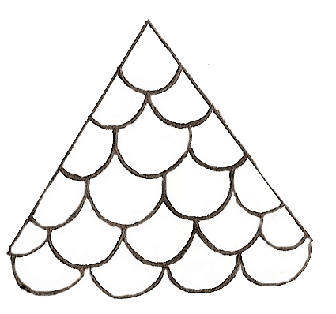
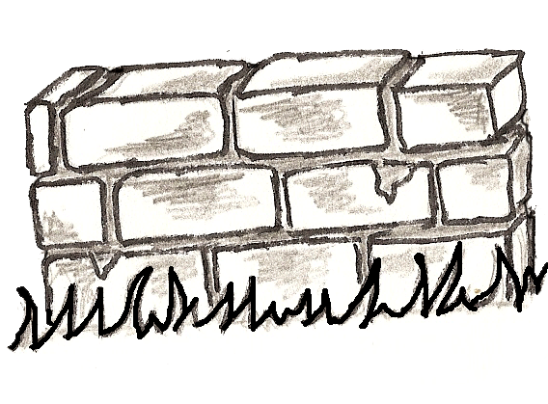

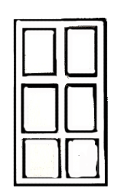
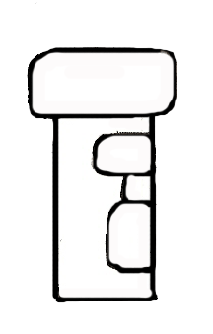

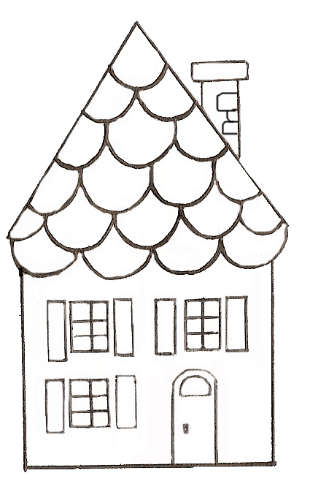
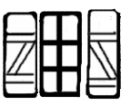

Pour GS/CP qui pratiquent l’épellation phonétique et après travail sur les mots-clés …

. reconstituer les mots, en commençant de gauche à droite
en rythmant les syllabes
s’aider d’un tableau du type

(prévoir des cases suffisamment grande pour contenir les syllabes et PLASTIFIER…)
- Les enfants nomment les dessins (s’assurer de leur vocabulaire)
- les laisser seuls, face au travail
- observer leur manière de procéder
- observer s’ils rythment bien les syllabes « écrites »
- les aider dans l’organisation si besoin est
- prévoir à leur portée un imagier : dessin + mot (mis dans une silhouette…)

POUR AIDER ceux qui ont plus de difficultés :

- regarder l’image, répéter le mot
- chercher sur l’imagier ce mot
- repérer les différentes lettres, prononcer les SONS
- si possible, ajouter les gestes (Borel….)
- rythmer le mot en frappant dans les mains
- répéter les syllabes en mettant la main ou un doigt sur la ou les cases…

maison mai son je frappe 2 fois

Laisser l’enfant agir seul ensuite… l’observer…
L’aider à nouveau… en cherchant la syllabe du début du mot… ou la première lettre de cette syllabe.

NE PAS HESITER à faire manipuler les enfants plusieurs fois… lors d’une même séance… et prévoir AUTANT de séances que nécessaire jusqu’à ce qu’une imprégnation se fasse… sans acharnement…
- l’épellation phonétique se mettra en place d’elle – même et deviendra plus aisée
- la discrimination auditive se fera d’elle-même
- la discrimination visuelle également
- la correspondance lettre/son s’établira progressivement

PETIT A PETIT… pour prolonger l’exercice… les enfants pourront prendre une ardoise et écrire les mots… d’abord en script, puis en cursif… avec modèle, puis sans modèle… d’abord sans compagnon, puis avec compagnon… le, la… un, une…
POSSIBILITE par la suite de passer à la notion de pluriel..
Enfants de G.S , début 3ème période.
